**A capoeira no Brasil.**

A capoeira é uma manifestação cultural afro-brasileira que une dança, arte marcial, música, jogo e espiritualidade. Ela surgiu como uma forma de resistência entre os negros escravizados no Brasil colonial, combinando técnicas de defesa com a preservação de suas identidades culturais africanas. Ao longo do tempo, a prática se dividiu em dois estilos principais: A capoeira Angola e a Capoeira Regional, cada uma refletindo diferentes aspectos dessa tradição.

**Origem e contexto Históricos:**

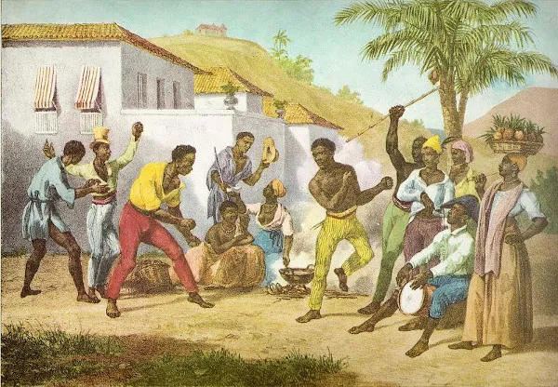  
A origem da capoeira está ligada à história da escravidão no Brasil. Desenvolvida no século XVIII pelos africanos escravizados, neste contexto a capoeira surgiu como uma forma de autodefesa e resistência a opressão dos senhores de engenho, sua prática se iniciou com a associação da formação dos Quilombos, comunidades de escravos fugitivos que buscavam escapar das condições brutais da escravidão, acredita-se que utilizavam frequentemente a vegetação rasteira para fugirem do encalço dos capitães-do-mato. O termo “capoeira” se refere ao “mato que nasce após o desmatamento”, uma alusão ao fato de que a prática ocorria em áreas rurais e florestas onde a prática se desenvolveu.

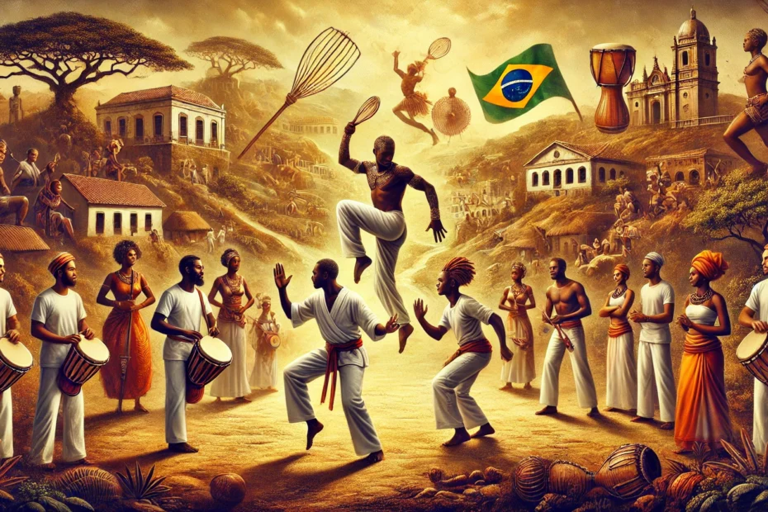

A capoeira, portanto, surgiu como uma forma de defesa pessoal, já que os negros escravizados no país não possuíam armas para se proteger de seus senhores. Assim, o corpo e seus movimentos se tornaram suas únicas armas, sendo utilizados tanto para a autodefesa quanto para manter viva a identidade cultural africana. Apesar de seu profundo valor cultural e histórico, a capoeira foi fortemente reprimida pelas autoridades coloniais e pelos proprietários de terras. Ela era vista como uma ameaça à ordem social e, por isso, foi proibida por muitos anos. Seus praticantes eram obrigados a realizá-la em segredo, muitas vezes escondidos em áreas remotas. Com o tempo, a capoeira migrou das áreas rurais para os centros urbanos, especialmente em cidades como Salvador, Rio de Janeiro e Recife, onde se tornou mais visível.

**Capoeira Angola:**

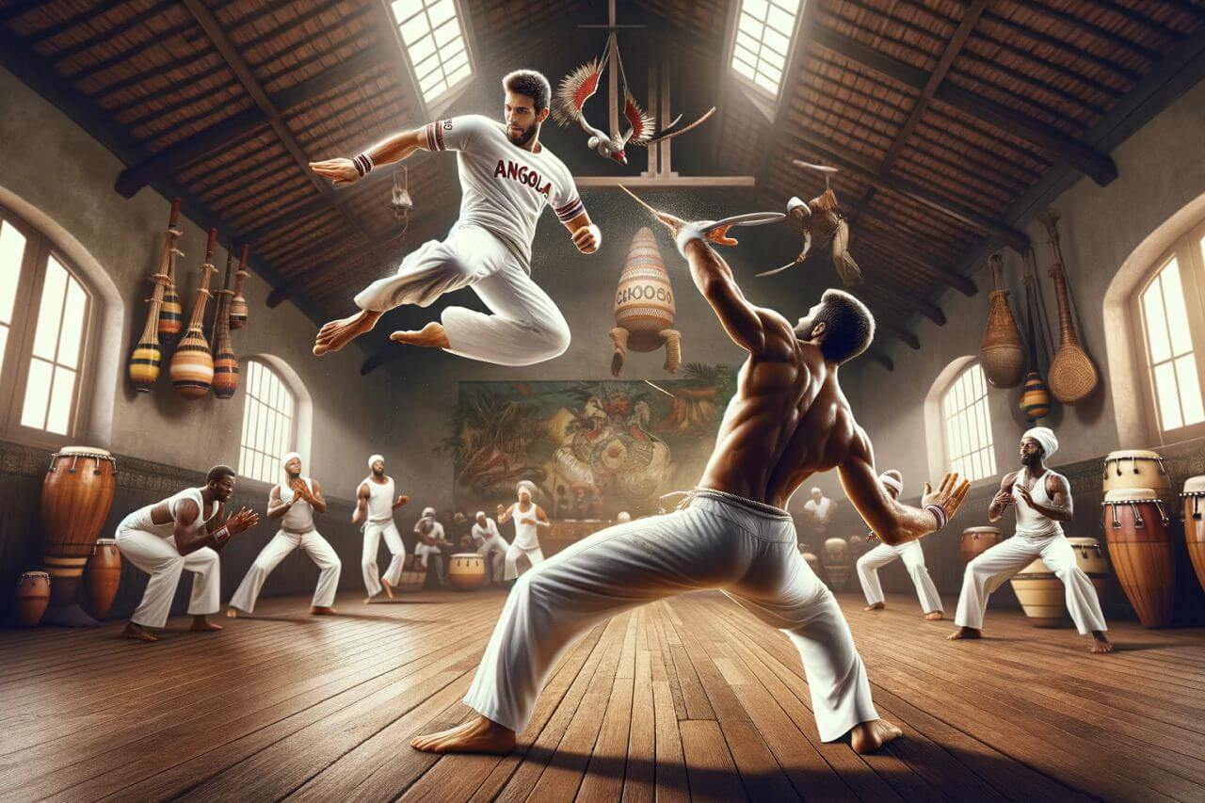  
A capoeira Angola é considerada a forma mais tradicional da prática, buscando preservar a herança africana. Ela é caracterizada por ter movimentos mais lentos e realizados próximos ao chão, sendo marcada por um estilo de jogo que valoriza a estratégia, a malicia. A música que acompanha a Capoeira Angola também é distinta, com toques mais lentos e cantos que resgatam temas de escravizados.

Mestre **Pastinha** é o grande criador da Capoeira Angola. Ele foi responsável por desenvolver essa forma de capoeira, trazendo características da tradição africana e garantindo sua transmissão às gerações seguintes. Sendo assim a Capoeira Angola é vista como uma preservação das raízes africanas da prática, em contraste com as influências modernas que surgiram com a Capoeira Regional.

### **Capoeira Regional**

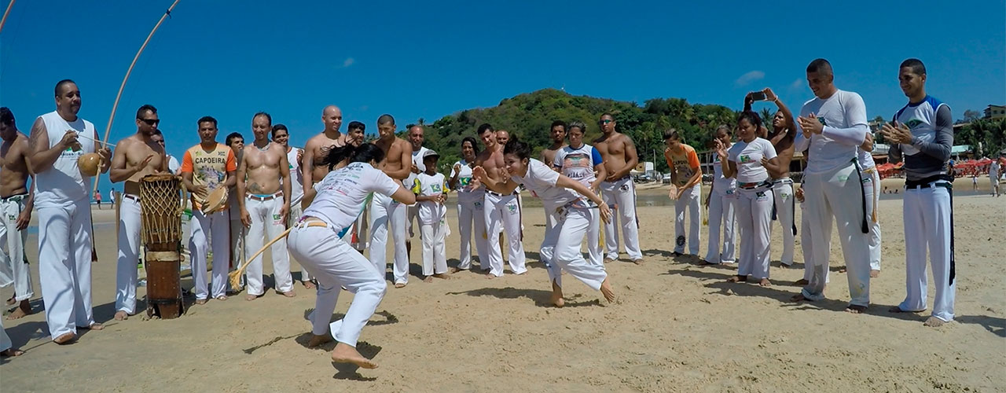

A Capoeira Regional, por outro lado, foi criada por **Mestre Bimba** no início do século XX, e é marcada pela introdução de movimentos mais acrobáticos e rápidos. Bimba incorporou técnicas de outras artes marciais dentro da capoeira, como o batuque e o jiu-jitsu, criando um estilo mais dinâmico e adaptado aos novos contextos urbanos e acadêmicos. A Regional acabou sendo criada em 1918 e, a partir de então, a capoeira começou a ocupar espaços como as academias e passou a ser vista também como uma forma de esporte, além de luta.

A Capoeira Regional é caracterizada por movimentos realizados em pé, toques musicais mais rápidos e regras específicas que contribuem para a sua esportivização. A prática ganhou reconhecimento em 1937, quando Mestre Bimba conseguiu a permissão oficial para ensinar capoeira no Centro de Cultura Física e Capoeira Regional da Bahia, marcando o início da legalização da capoeira no Brasil.

### **A Capoeira como Patrimônio Cultural**

Hoje, tanto a Capoeira Angola quanto a Capoeira Regional são vistas como expressões valiosas do patrimônio cultural afro-brasileiro. A prática da capoeira, que une elementos de luta, dança, música e religiosidade, continua a ser um símbolo de resistência, liberdade e preservação cultural.

## **Golpes de Capoeira**

A capoeira é caracterizada por golpes e movimentos ágeis e intrincados. Utiliza principalmente de movimentos feitos junto ao chão ou de cabeça para baixo.

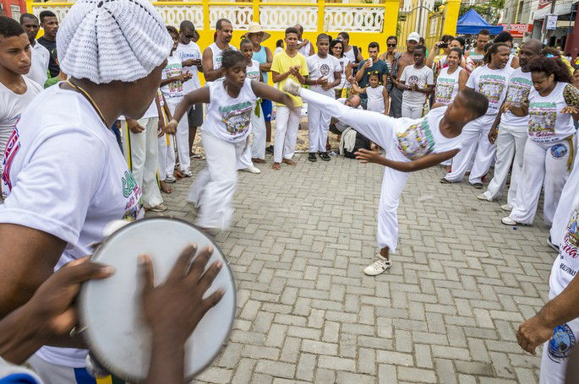Roda de Capoeira. Foto: Lazyllama. Shutterstock

Os golpes mais comuns são:

* chutes;
* rasteiras;
* cabeçadas;
* joelhadas;
* cotoveladas;
* acrobacias em solo ou aéreas.

## **Características da capoeira**

## A capoeira é realizada em formato de roda, em cujo centro duas pessoas realizam uma disputa. As demais pessoas participantes da roda batem palmas e tocam instrumentos.

Os instrumentos podem variar, porém os mais utilizados são: berimbau, reco-reco, agogô, atabaque, chocalho e pandeiro. As palmas também servem como instrumento musical, ajudando no ritmo das músicas.

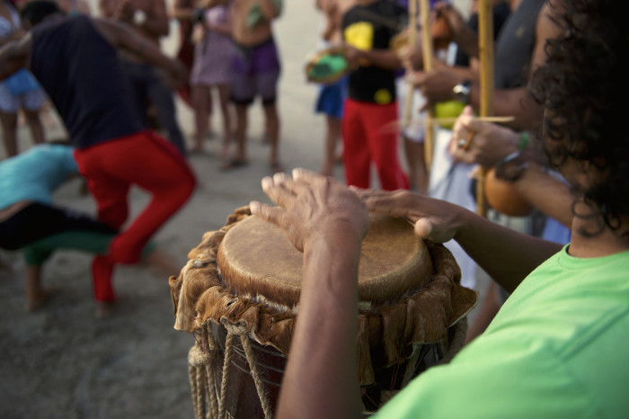Pessoas tocando tambor e berimbau em uma roda de capoeira.

No centro da roda, duas pessoas se enfrentam utilizando golpes e movimentos ágeis, junto ao chão ou de cabeça para baixo. Entre os golpes mais comuns, estão:

* chutes;
* rasteira;
* meia-lua;
* queixada;
* giro de mão;
* giro de cabeça;
* benção;
* armada;
* ginga;
* cocorinha.

**Referências**

MUNDO EDUCAÇÃO. **Capoeira**. Disponível em: https://mundoeducacao.uol.com.br/educacao-fisica/capoeira.htm. Acesso em: 14 out. 2024.

BRASIL ESCOLA. **Capoeira**. Disponível em: https://brasilescola.uol.com.br/educacao-fisica/capoeira.htm. Acesso em: 14 out. 2024.

TODA MATÉRIA. **Capoeira**. Disponível em: https://www.todamateria.com.br/capoeira/. Acesso em: 14 out. 2024.

**Danilo Santos Soares. 3DS AMS**